**Can2DO & 东大成贤 Android开发指南**

版本：V1.0

日期：2013 年 11月 25 日

目的：Can2DO&东大成贤Android实训

报告人：凯之渡信息技术有限公司 李辉道

报告时间：2013 年 11 月 25 日 星期一

**目录**

一.Java环境搭建 14

1.1、Java环境软件安装 14

1.2、Java环境变量配置 15

1.3、Java环境测试 16

二.Android环境搭建 17

2.1、Android环境软件安装 17

2.2、Android环境变量配置 18

2.3、Android环境测试 18

三.Android环境优化配置操作 20

四.其它插件安装 21

# 一.Java环境搭建

## 1.1、Java环境软件安装

# (1).从oracle官网下载相应版本的JDK（下载地址：<http://www.oracle.com/technetwork/java/javase/downloads/index.html>）并完成安装：

# 

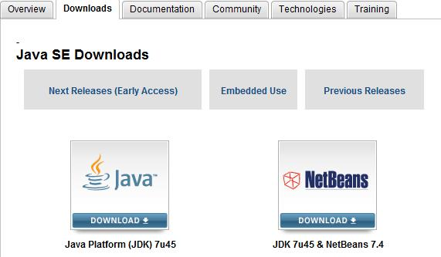

# 

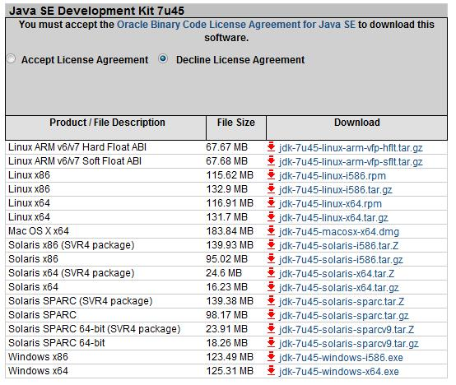

# (2).对下载的jdk-7u45-windows-x64.exe进行安装，安装完成后请按下面方法配置环境变量即可。

## 1.2、Java环境变量配置

# 【系统变量】：

# JAVA_HOME： D:\android\Java\jdk1.7.0_15（你安装JDK的目录）

# 【系统变量】：CLASSPATH：.;%JAVA_HOME%\lib\tools.jar;%JAVA_HOME%\lib\dt.jar;%JAVA_HOME%\bin;

# 【系统变量】：

# Path: 在开始追加%JAVA_HOME%\bin;%JAVA_HOME%\lib\dt.jar;%JAVA_HOME%\lib\tools.jar;

## 1.3、Java环境测试

# 》》》》打开cmd窗口：

# 

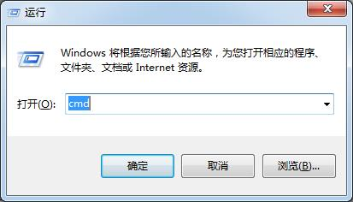

# 输入java -version或者是javac -version,出现类似信息即表示安装成功了。

# 

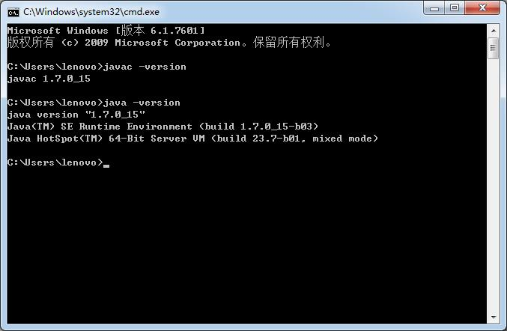

# 二.Android环境搭建

## 2.1、Android环境软件安装

# (1).从Android developer官网下载相应版本的Android SDK（下载地址：<http://developer.android.com/sdk/index.html>）

# 

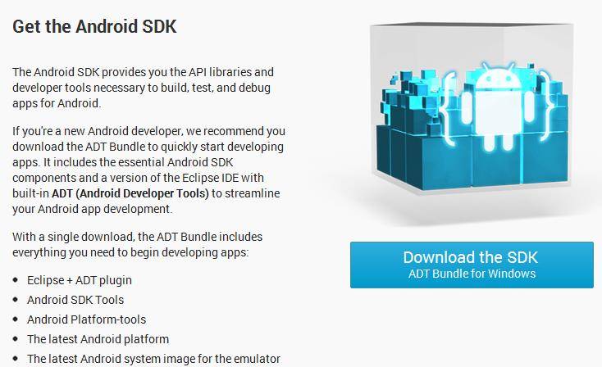

# 

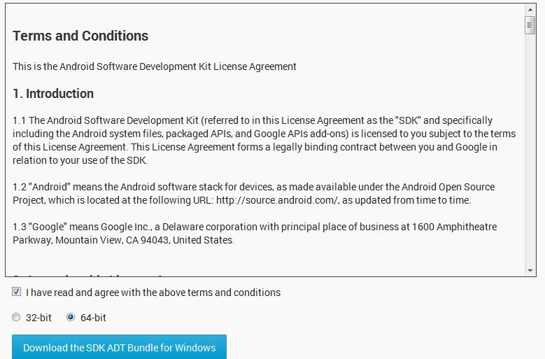

# (2).将下载到的adt-bundle-windows-x86_64-20131030.zip解压到D盘Android目录下（此目录可自己定义），解压完成后请按下面方法配置环境变量。

## 2.2、Android环境变量配置

# 【用户变量】：新建用户变量PATH，值为：Android SDK中的tools绝对路径

# （比如D:\android\adt-bundle-windows-x86_64-20131030\sdk\tools;）

# 【系统变量】：在Path后添加：platform-tools的路径，比如：

# D:\android\adt-bundle-windows-x86_64-20131030\sdk\platform-tools;

## 2.3、Android环境测试

# 》》》》打开cmd窗口，输入android -h，如果出现类似界面，说明安装SDK环境成功。

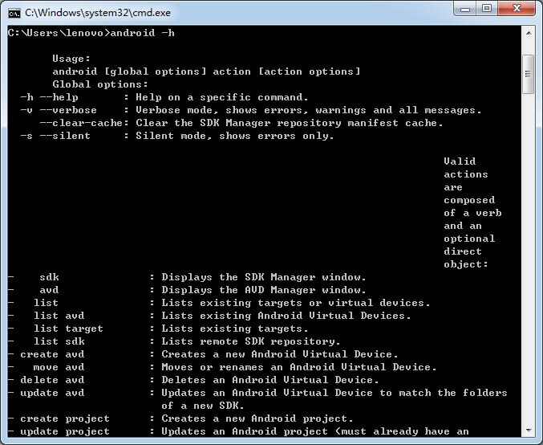

# 三.Android环境优化配置操作

# 安装完Android SDK后(或是解压后首次运行)，默认会在C盘创建一个.Android的文件夹用来存放AVD.此时如果想修改AVD的路径，可以设置一个【系统环境变量】 ANDROID_SDK_HOME=要设置的路径(比如：G:\android\adt-bundle-windows-x86_64-20131030)重新启动Eclipse，修改成功！但仅按以上操作会发现在设置后，单独启动Android SDK软件是可以的，但是eclipse中的路径还是保持原样不变，也看不到新路径下的AVD。

# 下面两步可以实现我们的目的：

# 一：先把C:\Users\Administrator\.android目录复制到D:\android\adt-bundle-windows-x86_64-20131030下

# 二：在eclipse程序按右键，选择以管理员的身份运行程序。

# 打开eclipse,preferneces => Android => Bulid 可以看到

# Default debug keystore: D:\Android\avd\.android\debug.keystore 说明修改成功

# 原因分析：因为我的eclipse是拷贝在C盘下的，在WIN7下访问C盘需要管理员权限，

# 而eclipse启动是无需管理员权限的，它所有配置文件都在用户目录下。

# 要让eclipse修改配置必须手动以管理员身份启动，在没有做一条件下，修改也不成功

# 四.其它插件安装

# --------------------------------------------------------------------

# 1.PyDev – Eclipse的Python开发环境：

# 工具地址：http://marketplace.eclipse.org/content/pydev-python-ide-eclipse

# Pydev这个插件能够让用户利用Eclipse进行Python、Jython以及Iron Python开发，使Eclipse成为一流的Python IDE（集成开发环境）。

# --------------------------------------------------------------------

# 2.EasyEclipse for LAMP

# 工具地址：http://marketplace.eclipse.org/content/easyeclipse-lamp

# EasyEclipse for LAMP是一个Eclipse发行版本，它支持使用动态语言来开发网络应用程序，并对PHP, Python, Perl, 以及 Ruby和Ruby On Rail开发提供了一个网络服务器和数据库、CVS和Subversion。

# --------------------------------------------------------------------

# 3.CFEclipse

# 工具地址：http://marketplace.eclipse.org/content/umlet-uml-tool-fast-uml-diagrams

# Eclipse的ColdFusion插件具有DreamWeaver 和Homesite中经常使用的大多数功能，而且还具有很多它们不具备的功能。这个插件的目的是为CFML建立一个IDE。

# --------------------------------------------------------------------

# 4.Spket IDE

# 工具地址：http://www.spket.com/

# Spket IDE是功能强大的JavaScript 和XML开发工具包。这个强大的编辑器可以进行JavaScript、XUL/XBL以及Yahoo! Widget开发。其中JavaScript编辑器具有代码完成（code completion）、语法标记以及内容概览等功能，协助开发人员创建高效的JavaScript代码。

# --------------------------------------------------------------------

# 5.ATL

# 工具地址：http://marketplace.eclipse.org/content/atl

# ATL（Atlas转换语言）是一种模型转换语言以及工具套件。在模型驱动工程（MDE）领域，ATL可以从一套源模型中产生一套目标模型。ATL语言开发环境处在Eclipse平台顶部，提供了一系列的标准开发工具（语法标记、调试器等），旨在让ATL转变开发变得更加简单。

# --------------------------------------------------------------------

# 6.PTI - PHP工具集成

# 工具地址：http://marketplace.eclipse.org/content/pti-php-tool-integration

# 一方面，我们有许多支持PHP脚本开发的优秀工具，比如PHPUnit或者PHP CodeSniffer。而另一方面，强大的IDE（比如PHP开发工具工程，PDT），却不能使用这些工具。Eclipse PHP Tool Integration 工具集成(PTI)则是Eclipse插件的集合，旨在消除这方面的空白。

# --------------------------------------------------------------------

# 7.Skyway Builder Community Edition

# 工具地址：http://marketplace.eclipse.org/content/skyway-builder-community-edition

# Skyway Builder Community Edition是一个基于Eclipse的代码生成工具，用于提高Spring应用程序的开发效率。它既能够生成完整的Spring应用程序代码，也能单 独生成Spring框架各个模块的代码包括(DAO, ORM, MVC, Services, and Core)。

# --------------------------------------------------------------------

# 8.Bravo JSP编辑器

# 工具地址：http://marketplace.eclipse.org/content/bravo-jsp-editor

# Bravo JSP编辑器是一款所见即所得的JSP/html编辑器。

# --------------------------------------------------------------------

# 9.Eclipse的Koders IDE插件

# 工具地址：http://marketplace.eclipse.org/content/koders-ide-plugin-eclipse

# Koders Desktop IDE Plugins可以让软件开发人员直接在Eclipse开发环境中进行源代码搜索。

# --------------------------------------------------------------------

# 10.Google Eclipse Search (GES)

# 工具地址：http://marketplace.eclipse.org/content/google-eclipse-search-ges

# Google Eclipse Search (GES)工具是在IBM的Eclipse开发环境中集成了Google Desktop Search 谷歌桌面搜索(GDS)引擎的结果。旨在改进软件工程中的搜索功能，这与在因特网中搜索或者在你自己的台式机中搜索功能类似。

# --------------------------------------------------------------------

# 11.Regex Util

# 工具地址：http://marketplace.eclipse.org/content/regex-util

# 这款eclipse插件可以帮助开发人员创建正则表达式(regex)。其目的是让Regex的创建更加容易，更加迅速。它还能够高亮显示正则表达式语法、括号匹配、错误检测，能够提醒正则表达式的功能详细描述等

# --------------------------------------------------------------------

# 12、Emac+

# 工具地址：http://marketplace.eclipse.org/content/emacs

# 这款插件在Eclipse文本编辑器中提供了增强型的类似于Emacs的功能。

# --------------------------------------------------------------------

# 13、Eclipse SQL Explorer

# 工具地址：http://marketplace.eclipse.org/content/amaterasuml

# Eclipse SQL Explorer是一个SQL瘦客户端，允许你查询和浏览任何遵守JDBC的数据库。它支持带有个人数据库(Oracle, DB2和 MySQL)专用功能的插件，并且能够扩展支持其他数据库的专用插件。

# --------------------------------------------------------------------

# 14、soapui-eclipse插件

# 工具地址：http://marketplace.eclipse.org/content/soapui-eclipse-plugin

# soapUI是一款桌面应用程序，能够监测、触发、模仿以及测试（功能和负载）基于SOAP/WSDL和REST/EADL的HTTP网络服务。其主要目的是为开发人员/测试人员提供/或者测试网络服务（java, .net等）。该soapui-eclipse-plugin支持soapUI中的所有功能，而且还添加了一些eclipse专用功能：比如soapUI Nature，它可以在Project Explorer中显示集成soapUI工程，并且简化了代码生成向导；soapUI Perspective等。

# --------------------------------------------------------------------

# 15、SMODL开发套件

# 工具地址：http://marketplace.eclipse.org/content/smodl-development-suite

# Smodl Development Suite能够让模型驱动的网络服务开发（从零开始模型设计或者根据现有的代码进行逆向工程时）更快、更简单、更灵活。该插件能够生成各种代码，如果模型改变的话他们还会保持同步。其运行引擎可以运行在不同的平台上，并可以给网络服务提供SOAP, XML-RPC和JSON-RPC绑定。该运行引擎能够动态产生描述网络服务的WSDL，并实施数据完整性（可以在模型中定义）。

# --------------------------------------------------------------------

# 16、Eclipse记事本插件

# 工具地址：http://marketplace.eclipse.org/content/eclipse-notepad-plugin

# 这款插件的目标简单明确，就是让开发人员写一些小的记录。这些记录存储在工作空间元数据内。

# --------------------------------------------------------------------

# 17、Apache Directory Studio

# 工具地址：http://marketplace.eclipse.org/content/apache-directory-studio

# Apache Directory Studio（前身是LDAP Studio）是一个完整的目录工具平台，本来是用于LDAP服务器的，但是现在被专门用于Apache目录服务器。它有以下插件可以选择：LDAP浏览器插件；LDIF编辑器插件；Schema编辑器插件；在Studio中开启Apache Directory Server的插件以及一个配置Apache Directory Server的插件。

# --------------------------------------------------------------------

# 18、EHEP- Eclipse十六进制编辑器插件

# 工具地址：http://marketplace.eclipse.org/content/ehep-eclipse-hex-editor-plugin

# EHEP这款Eclipse插件可以让用户查看或者修改任何用十六进制数表示的文件。该插件既能用十六进制数表格查看文件，也能够以文字形式查看文件。

# --------------------------------------------------------------------

# 19、Vaadin插件

# 工具地址：http://marketplace.eclipse.org/content/vaadin-plugin-eclipse

# Vaadin是一款开源UI库，具有丰富的网络用户界面。它是一个简单的jar元件库，可以帮助Java开发人员更简单地创建有魅力的网络应用程序。

# --------------------------------------------------------------------

# 20、RMI插件

# 工具地址：http://marketplace.eclipse.org/content/genadys-rmi-plugin-eclipse

# Genady的RMI Eclipse插件是一个全面的RMI应用程序开发解决方案。除了能够自动生成RMI 桩（stub）之外，该RMI插件还简化了应用程序进行Java虚拟机参数（比如安全政策和基本代码）配置的过程。

# --------------------------------------------------------------------

# 21、Lockness

# 工具地址：http://marketplace.eclipse.org/content/lockness-thread-dump-analyser

# Lockness是一款分析Java Thread Dump的Eclipse插件。有了Lockness，很容易就能找出颈瓶状态或锁死状态中含有哪些线程。其最新版本已经做出改进，能够更好地支持由JDK6生成的Thread Dumps。

# --------------------------------------------------------------------

# 22、Fast Fox

# 工具地址：http://marketplace.eclipse.org/content/fast-fox

# Fast Fox中简单然而功能强大的鼠标功能会让你的Eclipse IDE更加丰富多彩。那些经常进行的活动，比如“前一个编辑器”和“关闭编辑器”，现在只需要一个简单的鼠标移动就可以完成。你不必再去描绘复杂的符号，Fast Fox就有一个好用的环形菜单，让使用变得真正很简单。

# --------------------------------------------------------------------

# 23、ExploreFS

# 工具地址：http://marketplace.eclipse.org/content/explorefs

# 这个小插件（6K）的唯一目就是打开本地文件管理器中包含已选资源的文件夹。它在包浏览器、资源浏览器的快捷菜单中以及任何其他的显示文件或者Java类中添加了"Open in File System"项。它还可以找到包含Jar文件的类。Windows, Mac OS X, 以及Linux系统都可以用。

# --------------------------------------------------------------------

# 24、Saros - 分布式结对编程（Distributed Pair Programming）

# 工具地址：http://marketplace.eclipse.org/content/saros-distributed-collaborative-editing-and-pair-programming

# Saros是一款Eclipse插件，其目的是进行协作文本编辑，特别是针对分布式结对编程，但是它能够一次支持任意多个参与者。任务中的所有成员都有一份相同的Eclipse工程备份，而且随着编辑逐步发展，Saros还会保持这些备份与编程同步。

# --------------------------------------------------------------------

# 25、RSS View

# 工具地址：http://marketplace.eclipse.org/content/rss-view

# RSS View是一款RSS/Atom阅读器，其简洁明快的用户界面嵌入到Eclipse中，并且与你的工作台并存。你在一个地方就拥有所有的功能。RSS View可能还能够改善你的开发过程，因为它可以把bug跟踪系统、开发论坛或者wiki直接集成在你的IDE中。其功能包括：分组和过滤新闻动态条目，脱机新闻推送，以及几个用户自定义功能等。

# --------------------------------------------------------------------

# 26、FreeMem

# 工具地址：http://marketplace.eclipse.org/content/freemem

# FreeMem是一款支持Eclipse的图表式内存监视器。

# --------------------------------------------------------------------

# 27、EclipseColorer

# 工具地址：http://marketplace.eclipse.org/content/eclipsecolorer

# Eclipse Coloreris是一款Eclipse平台上的语法标记插件。它支持超过150种语言，有许多强大的功能以及大量的语法。它可以使用嵌套结构（jsp, asp, php）进行语言标记，具有强大的XML语言支持。

# 28、Log4E

# 工具地址：http://marketplace.eclipse.org/content/log4e

# Log4E插件能够帮助你在Java项目中轻松地创建记录器。它可以在以下几个任务中提供帮助：记录器声明，在某些方法条目中进行记录器插入，系统输出替换，已存在记录器语句的修改等。

# --------------------------------------------------------------------

# 29、AmaterasUML

# 工具地址：http://www.eclipseplugincentral.com/Web_Links-index-req-viewlink-cid-630.html

# AmaterasUML是一款Eclipse插件，它可以描绘支持类图、程序图表以及使用例图的UML。它还支持Java，比如它可以从Eclipse工作空间导入类/接口，以及把类图导出到Java源代码中等。

# --------------------------------------------------------------------

# 30、UMLet - 快速UML图形工具

# 工具地址：http://www.eclipseplugincentral.com/Web_Links-index-req-viewlink-cid-492.html

# 这款免费的UML工具UMLet用户界面简单、没有弹出窗口，可以让你轻松画出UML图表。它能够让你快速地画出示意图；以pdf、eps、jpg、gif、svg、bmp、png格式以及系统剪切板模式导出图形；使用Eclipse 3+分享图表；还能够创建自己的自定义图形元素等。

# --------------------------------------------------------------------